《机电一体化系统设计》实验指导书

机械电气工程学院

机电一体化技术综合测试平台
机电一体化技术综合实训平台是固高科技针对机电一体化技术实训和故障诊断技术应用研究而专门设计和开发的实验设备，可以任意的组合交流伺服系统、直流伺服系统、步进电机控制系统以及变频器控制系统等。
该实验系统可以实现两个主要的实验功能，一是机电一体化技术与运动控制实训实验，二是故障诊断实验。机电一体化技术实验内容中，包含了典型的传感器技术、交流电机控制、直流电机控制、步进电机控制、运动控制器、计算机控制、数控系统等课程实验；故障诊断实验中，包含了典型的机电一体化系统故障诊断与分析实验。
系统组成如下所示：
控制器为运动控制器，是控制系统的核心，完成运动规划与控制的功能。端子板为控制器的IO 板，用于转接运动控制器的输入输出信号，转接器用于模拟各种故障，可利用板卡IO 控制接线的通断。驱动器为执行机构的驱动部分，驱动各种电机运动。执行机构主要包含电机以及传感器等。
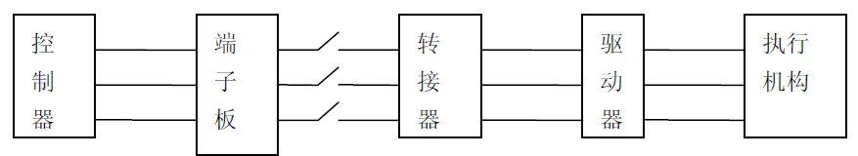
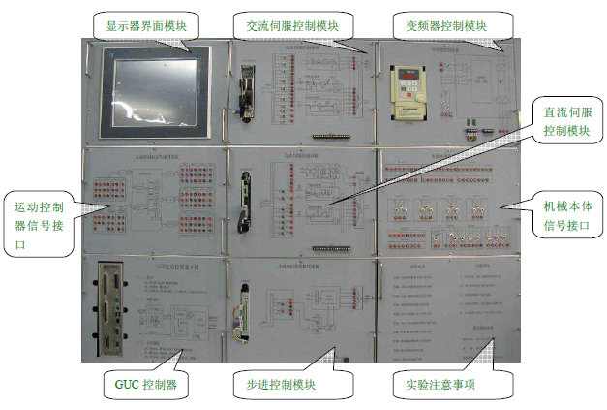

实验一 交流伺服控制系统实训实验

一、实验目的：
1、了解交流伺服系统的组成和控制原理；
2、熟悉交流伺服驱动器参数的设置，控制系统的参数设置等；
3、熟悉交流伺服系统的操作和使用方法；
4、掌握交流伺服控制系统的电气故障诊断与排除方法；
二、实验原理：
1、交流伺服电机的控制方式
目前常用的交流伺服驱动器多为智能型驱动器，即除了电流放大作用外，也存在简单的控制功能。一般的永磁同步伺服电动机即AC 伺服电动机有位置（脉冲）控制、速度（模拟量）控制和转矩（模拟量）控制以及复合控制，控制方式的选择取决于系统的要求。它们的主要区别在于控制信号是一个什么指令以及使用的哪一环进行闭环（相对于驱动器，如图1-1 所示）。位置控制时，控制信号是一个位置指令，速度环2、电流环1 都是内环；速度控制时，控制信号是一个速度指令，位置环1 没有接进来；转矩控制时，控制信号是一个转矩（电流）指令，位置环1 和速度环2 都未接入。复合控制用于一些特殊场合，或者先位置控制，后速度控制，或者先速度，后转矩控制。由于控制方式不同，控制信号及驱动器参数设置，外部接线都不一样。位置控制信号大都是脉冲加方向信号，而速度和转矩指令大都是模拟电压信号。
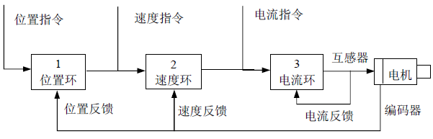
图1-1交流伺服电机的控制方式

2、交流伺服控制原理
永磁同步电机是由永磁材料制作的转子和通三相交流电源产生旋转磁场的定子构成。目前常用的永磁同步伺服驱动的调速主回路采用矢量变换SPWM 变频控制方式。矢量变换的基本思路是将定子电流分解成励磁电流和转矩电流，在调速过程中保持转子磁链（即定子的励磁电流分量）不变，此时交流电机的调速原理就和直流电机相同了，这样就可以通过改变供电电源的频率即PWM 控制来实现调速了。固高机电一体化技术综合测试平台采用的松下交流伺服电动机，驱动器也是采用矢量变换正弦波PWM 控制方式，由内部微处理器对定子电流进行矢量变换运算，然后进行PWM 调制来调速。其控制原理方框图如图1-2 所示，控制框图只画出了速度环和电流环部分。光电编码器产生的脉冲信号经速度解码器处理成数字信号直接送到CPU，在数字调节器中与速度给定信号进行比较运算（PID）后产生三相交流的电流幅值信号IM。为了提高速度调节品质，现在的驱动器大都采用了以下两项关键技术：一是在速度解码器中采用M/T 测速方法，即在电动机高速运转时，通过记录单位时间内的脉冲个数来实现速度测量，而在电动机低速运转时，通过记录两脉冲之间的时间长短来实现速度测量。这样无论是在高速或低速时都能很准确的测定电动机的转速。二是数字调节器算法中采用先进的滑模算法，这种算法根据电动机在高速和低速运行状态上的不同特性，分别给定不同的PID 调节参数，使各阶段的参数都能得到优化。这样就使电动机在低速运行时平稳性好，高速时跟随误差小，松下伺服驱动器采用了这种算法。
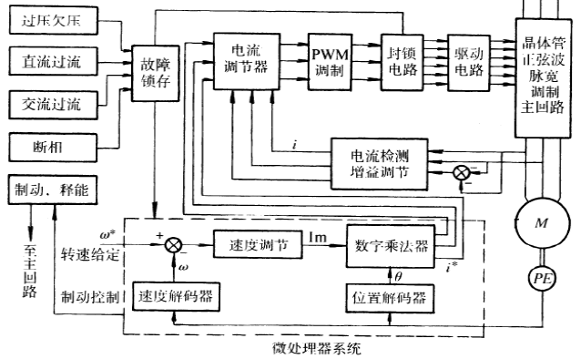
图1-2 交流伺服控制原理

为生成三相交流电，需通过乘法器将电流幅值信号IM 与电动机转子位置信号θ通过矢量乘法运算来合成（按以下公式）。位置信号θ由光电编码器产生的脉冲信号经位置解码器处理成数字的电动机转子角位置。
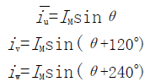
当三相电流获得后送入电流调节器同反馈回来的电流信号进行比较运算后经PWM 调制后到驱动电路，最后驱动伺服电动机工作。除了这些基本结构外，电路中还加入了故障处理和保护环节，如过压、欠压、过流、断相及电动机过热等硬件检测及保护电路。一旦出现故障将通知CPU 并封锁输出。
同步电机转子转速与定子旋转磁场的转速相同，当电源频率不变时，同步电动机的转速为常数，与负载无关。
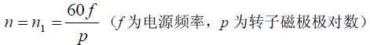
同步电机的转速正比于电源的线电压（在额定速度以内，超出额定速度时由于弱磁控制，电压将被嵌位于定值），这就是永磁同步伺服电机的调节特性。交流永磁同步电机在额定速度以内具有恒转矩的特性，超出额定速度后，由于弱磁控制，具有恒功率的特性。这样在额定速度以内，负载一定时，交流永磁同步伺服电机就不像步进电机、直流伺服电机一样，随着速度的增加，输出转矩下降。这样的特性非常适合于恒转矩类型的负载，比如机床的进给系统。
交流电机的输出功率计算公式为：
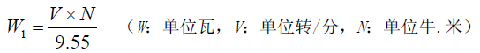
由上式可以看出，在负载一定时，伺服电机的输出功率同速度成正比。交流伺服驱动器输入功率计算公式为：
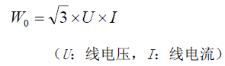
三、实验设备：
机电一体化综合测试平台（含交流伺服控制模块） 1 台
交流伺服控制面板具体结构图（驱动器部分），如图1-3 所示，主要包括电机连接线、编码器反馈信号、与运动控制器相连信号以及驱动器本体组成；
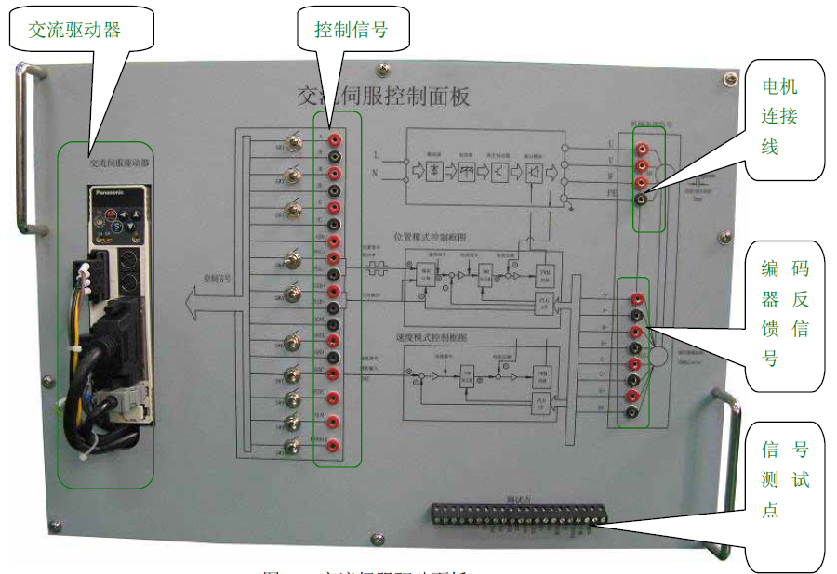
图1-3 交流伺服驱动面板
（1）电机连接线
U，V，W 信号为交流伺服电机的电源线，PE 为接地线。
（2）本体编码器反馈信号
A+,A-,B+,B-,C+,C- ---本体反馈到驱动器的编码器信号；
5+,0V---------------------编码器的电源信号；
此处采用的是增量式编码器，用于反馈电机轴的实际位置。
（3）连接运动控制器信号
A,/A,B,/B,C,/C ---------为驱动器反馈给运动器控制器的编码器信号；
+5V ----------------------为编码器提供电源；
PUL+,PUL- -------------为脉冲信号，用于位置模式下的电机控制；
DIR+,DIR- --------------为方向信号，用于位置模式下的电机控制；
DAC ---------------------为驱动器接受的模拟控制信号，范围一般为-10V-10V，用于速度模式下的电机控制；
OGND,OVCC,GND----分别为电源地，电源和数字地；
RESET--------------------驱动器的复位信号；
ALM----------------------驱动器的报警信号；
ENABLE-----------------驱动器的使能信号；
四、 实验任务与步骤：
1、接线实验
根据电气连接图搭建交流伺服运动控制系统，具体接线步骤如下所示：
1) 电机电源接线
将交流伺服控制面板上左上角的电机动力线接口“U，V，W，PE”分别和机械本体信号接口面板上的“U，V，W，PE”相连(Note1)；
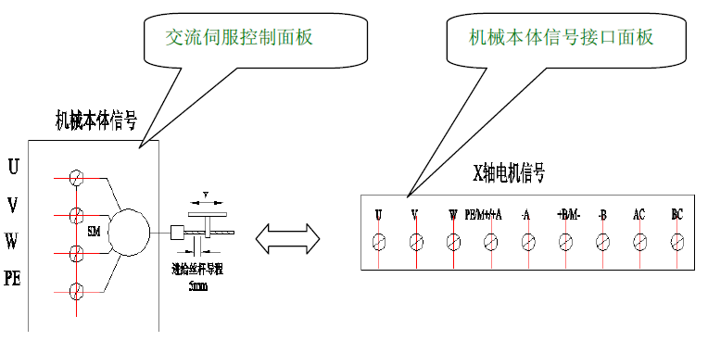
Note1:
当交流轴位于X 轴时,与机械本体信号接口面板的X 轴电机信号部分的信号相连接；
当交流轴位于Y 轴时,与机械本体信号接口面板的Y 轴电机信号部分的信号相连接；
当交流轴位于Z 轴时,与机械本体信号接口面板的Z 轴电机信号部分的信号相连接；
2）机械本体编码器反馈到驱动器连接
将交流伺服控制面板上左下角的编码器信号A+、A-、B+、B-、C+、C-、5+、0V 和机械本体信号接口面板的A+、A-、B+、B-、C+、C-、5+、0V 一一连接(Note2)；
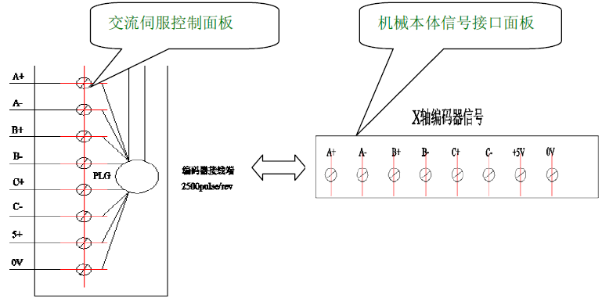
Note2:
当交流轴位于X 轴时,与机械本体信号接口面板的X 轴编码器信号部分的信号相连接;
当交流轴位于Y 轴时,与机械本体信号接口面板的Y 轴编码器信号部分的信号相连接;
当交流轴位于Z 轴时,与机械本体信号接口面板的Z 轴编码器信号部分的信号相连接;
3） 驱动器和运动控制器之间的连接线
a)、交流伺服驱动器为位置模式时、控制指令为脉冲+方向；
将交流伺服控制面板上右边PUL+、PUL-、DIR+、DIR-、OGND、+5V、0VCC、GND、RESET、ALM、ENABLE 信号和机械本体接口面板的PUL+、PUL-、DIR+、DIR-、+5V、OGND、0VCC、GND、RESET、ALM、ENABLE 一一相连接；
b)、交流伺服驱动器为速度模式时，控制指令为模拟电压信号；
将交流伺服控制面板上右边A、/A、B、/B、C、/C、+5V、OGND、0VCC、GND 、DAC、RESET、ALM、ENABLE 信号和运动控制器信号接口面板的A、/A、B、/B、C、/C、+5V、OGND、0VCC、GND 、DAC、RESET、ALM、ENABLE一一相连接(Note3)；
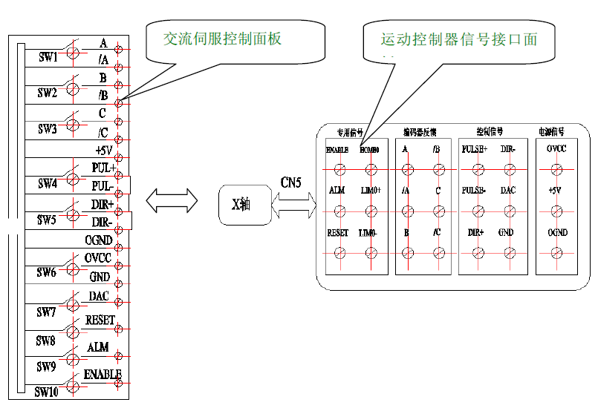
Note3:
当交流轴位于X 轴时,与运动控制器接口面板的X 轴的信号相连接；
当交流轴位于Y 轴时,与运动控制器接口面板的Y 轴的信号相连接；
当交流轴位于Z 轴时,与运动控制器接口面板的Z 轴的信号相连接；
4） 机械本体和运动控制器之间的连接线
a)、将机械本体信号接口面板上的HOME、LIM+、LIM-与运动控制器信号接口面板上的HOME、LIM+、LIM-相连接（Note4）；
HOME-------用来检测机械本体上的零点信号；机械回零时，需要用到该信号；
LIM+ --------用来检测机械本体上的正限位信号，保护轴在运动过程中，平台不与机械端面发生碰撞，避免超出行程；
LIM- --------用来检测机械本体上的负限位信号，保护轴在运动过程中，平台不与机械端面发生碰撞，避免超出行程；
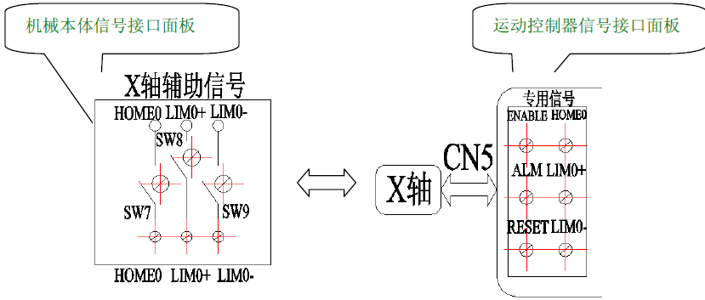
Note4:
当交流轴位于X 轴时,与运动控制器接口面板的X 轴辅助信号相连接；
当交流轴位于Y 轴时,与运动控制器接口面板的Y 轴辅助信号相连接；
当交流轴位于Z 轴时,与运动控制器接口面板的Z 轴辅助信号相连接；
b)、将机械本体信号接口面板上辅助编码器信号A5+、A5-、B5+、B5-、+5V、GND与运动控制器信号接口面板上辅助编码器信号A5+、A5-、B5+、B5-、+5V、GND一一对应相连接（Note5）；
Note5:
当交流轴位于 X 轴时，需要连接该部分的信号，用来进行反向间隙实验；
c）、将机械本体信号接口面板上的OVCC、OGND 与运动控制器信号接口面板上的OVCC、OGND 相连接；OGND 为电源地，该信号不接，则会造成I/O 信号没有电源地，造成I/O 信号不对；
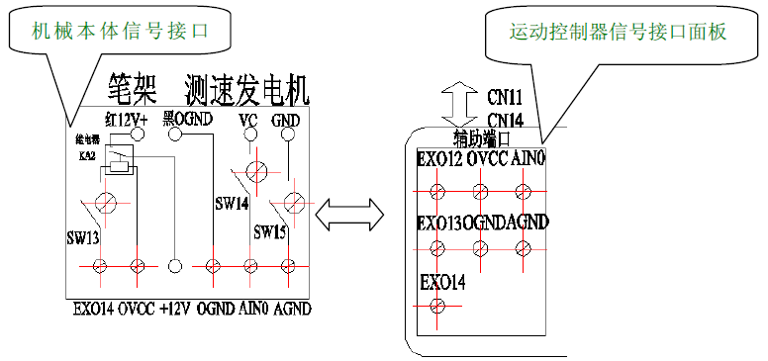
5） 接线确认无误后，给系统上电；
6） 等待一会儿，系统自动进入机电一体化技术综合测试平台软件界面(如图1-4 所示)；
图1-4 机电一体化技术综合测试平台程序主界面

五、实验总结和体会
1、简述交流伺服驱动（位置、速度）两种控制方式的区别及其特点。并画出控制框图；
2、掌握简单交流伺服驱动器参数调整的方法，列出位置、速度两种控制方式的主要参
数；
3、掌握交流伺服系统位置控制模式与速度控制模式的接线与控制方法。

实验报告
学院（系）名称：
姓名 |  | 学号 |  | 专业
班级 |  | 实验项目
课程名称 |  |  |  | 课程代码
实验时间 |  |  |  | 实验地点
批改意见 |  |  |  | 成绩
教师签字：
实验内容

实验二 步进控制系统实训实验
一、实验目的：
1、了解步进控制系统的组成和控制原理；
2、熟悉步进控制系统的操作和使用方法；
3、熟悉步进驱动器参数的设置，控制系统的参数设置等。
二、实验原理
步进电机是一种将电脉冲转化为角位移的执行机构。当步进驱动器接收到一个脉冲信号，它就驱动步进电机按设定的方向转动一个固定的角度（及步进角）。可以通过控制脉冲个数来控制角位移量，从而达到准确定位的目的；同时可以通过控制脉冲频率来控制电机转动的速度和加速度，从而达到调速的目的。
步进电机控制系统结构如下，通过单片机或是计算机等发送控制命令给电机驱动器，电机驱动器将控制命令转化为驱动信号给执行电机。步进电机结构如下，单极性 (unipolar) 和双极性 (bipolar) 是步进电机最常采用的两种驱动架构。单极性驱动电路使用四颗晶体管来驱动步进电机的两组相位，电机包含两组带有中间抽头的线圈，整个电机共有六条线与外界连接。这类电机有时又称为四相电机或应是双相位六线式步进电机。六线式步进电机虽又称为单极性步进电机，实际上却能同时使用单极性或双极性驱动电路。
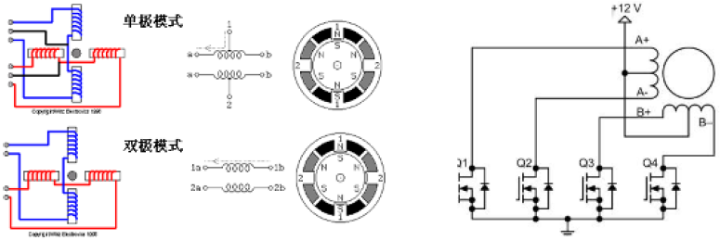
单极半步运行的原理如下，通过驱动器控制电机线路，在相应的位置产生如下的磁场，驱动电机一步一步的运动。
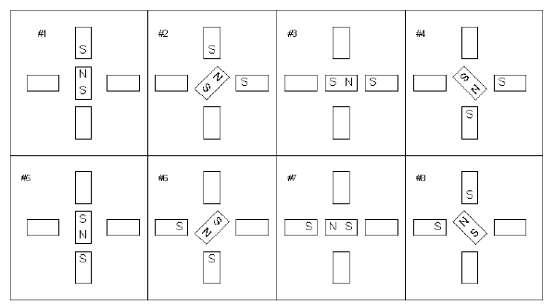
步进电机一般用于开环伺服系统，由于没有位置反馈环节，故位置控制的精度由步进电机和进给丝杠等等来决定。虽档次低，但是结构简单价格较低。在要求不高的场合仍有广泛应用。在数控机床领域中大功率的步进电机一般用在进给运动（工作台）控制上，但是就控制性能来说其特性不如交流伺服电机。振动、噪音也比较大。尤其是在过载情况下，步进电机会产生失步，严重影响加工精度，但其便宜的价格，方便使用的特点，在工业中的达广泛的应用。
三、实验仪器与设备：
机电一体化综合测试平台（含步进电机控制模块） 1 台
四、实验任务与步骤：
根据电气连接图搭建步进运动控制系统，具体接线步骤如下所示：
1） 电机电源接线
将步进控制面板上左上角的电机动力线接口“+A、-A、+B、-B、AC、BC”分别和机械本体信号接口面板上的“+A、-A、+B、-B、AC、BC”相连(Note1)；
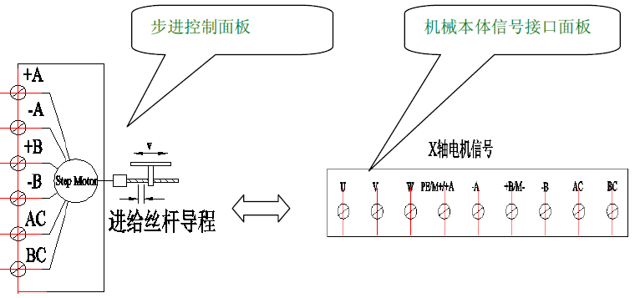
Note1:
当步进轴位于X 轴时,与机械本体信号接口面板的X 轴电机信号部分的信号相连接;
当步进轴位于Y 轴时,与机械本体信号接口面板的Y 轴电机信号部分的信号相连接;
当步进轴位于Z 轴时,与机械本体信号接口面板的Z 轴电机信号部分的信号相连接;
2） 驱动器和运动控制器之间的连接线
将步进控制面板上右边PUL+、PUL-、DIR+、DIR-、+5V 信号和机械本体接口面板的PUL+、PUL-、DIR+、DIR-、+5V 一一相连接；(Note2)；
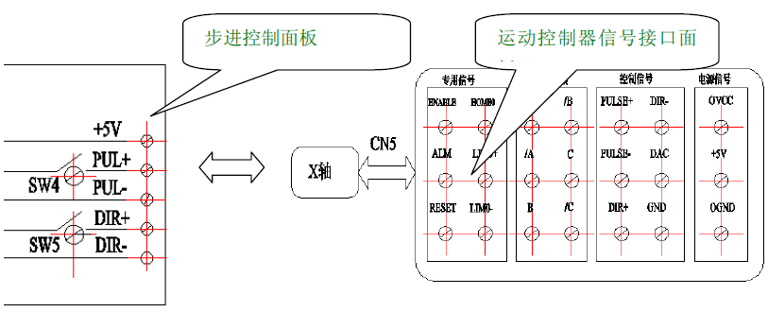
Note2:
当步进轴位于X 轴时,与运动控制器接口面板的X 轴的信号相连接;
当步进轴位于Y 轴时,与运动控制器接口面板的Y 轴的信号相连接;
当步进轴位于Z 轴时,与运动控制器接口面板的Z 轴的信号相连接;
3） 机械本体和运动控制器之间的连接线
a)、将机械本体信号接口面板上的HOME、LIM+、LIM-与运动控制器信号接口面板上的HOME、LIM+、LIM-相连接（Note3）；
HOME-------用来检测机械本体上的零点信号；机械回零时，需要用到该信号；
LIM+ --------用来检测机械本体上的正限位信号，保护轴在运动过程中，平台不与机械端面发生碰撞，避免超出行程；
LIM- --------用来检测机械本体上的负限位信号，保护轴在运动过程中，平台不与机械端面发生碰撞，避免超出行程；
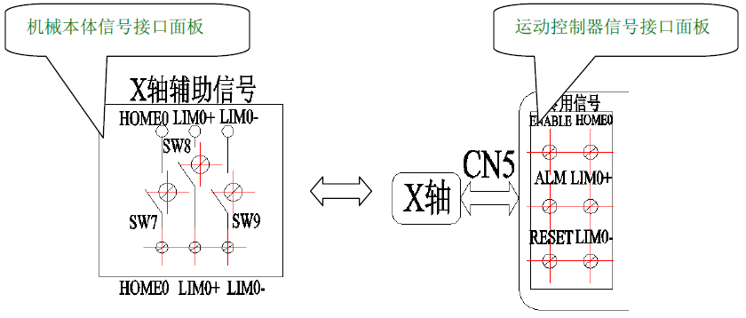
Note3:
当步进轴位于X 轴时,与运动控制器接口面板的X 轴辅助信号相连接;
当步进轴位于Y 轴时,与运动控制器接口面板的Y 轴辅助信号相连接;
当步进轴位于Z 轴时,与运动控制器接口面板的Z 轴辅助信号相连接;
b)、将机械本体信号接口面板上辅助编码器信号A5+、A5-、B5+、B5-、+5V、GND与运动控制器信号接口面板上辅助编码器信号A5+、A5-、B5+、B5-、+5V、GND一一对应相连接（Note4）；
Note4:
当步进轴位于 X 轴时，需要连接该部分的信号，用来进行反向间隙实验；
C）、将机械本体信号接口面板上的OVCC、OGND 与运动控制器信号接口面板上的OVCC、OGND 相连接；OGND 为电源地，该信号不接，则会造成I/O 信号没有电源地，造成I/O 信号不对；
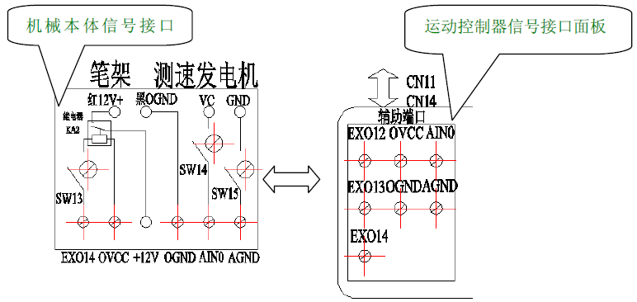
5） 接线确认无误后，给系统上电；
6） 等待一会儿，系统自动进入机电一体化技术综合测试平台软件界面(如图2-1 所示)；
图2-1 机电一体化技术综合测试平台程序主界面

五 实验总结
1、根据实验结果等，给出步进电机控制系统的特性和应用场合。
2、简述步进电机控制的特点。并画出控制框图。
3、掌握步进电机控制系统的接线与控制方法。
实验报告
学院（系）名称：
姓名 |  | 学号 |  | 专业
班级 |  | 实验项目
课程名称 |  |  |  | 课程代码
实验时间 |  |  |  | 实验地点
批改意见 |  |  |  | 成绩
教师签字：
实验内容

实验三 单轴电机运动控制实验
一、实验目的：
理解运动控制系统加、减速控制的基本原理及其常见实现方式（T 曲线模式）
二、实验原理
加、减速控制是运动控制系统插补器的重要组成部分，是运动控制系统开发的关键技术之一。
常见的加、减速控制方式有直线加减速（T 曲线加减速）、三角函数加减速、指数加减速、S 曲线加减速等。其中，在运动控制器中应用最广泛的为直线加减速。
如图3-1 所示，当前指令进给速度V_{i+1}大于前一指令进给速度V_{i}时，处于加速阶段。瞬时速度计算如下：
V_{i+1}=V_{i}+aT
式中，a为加速度；T为插补周期。此时系统以新的瞬时速度V_{i+1}进行插补计算，得到该周期的进给量，对各坐标轴进行分配。这是一个迭代过程，该过程一直进行到V_{i}为稳定速度为止。
图3-1 直线加减速
同理，处于减速阶段时：V_{i+1}=V_{i}-aT。此时系统以新的瞬时速度进行插补计算，这个过程一直进行到新的稳定速度为零为止。
这种算法的优点是算法简单，占用机时少，响应快，效率高。但其缺点也很明显，从图3-1 中可以看出，在加减速阶段的起点A、C，终点B、D 处加速度有突变，运动存在柔性冲击。另外，速度的过渡不够平滑，运动精度低。因此，这种加减速方法一般用于起停、进退刀等辅助运动中。
三、实验仪器与设备：
机电一体化技术综合测试平台一套
四、实验任务与步骤：
1. 检查实验平台电气连接线连接是否正常；
2. 确认正常后，旋开实验平台上的旋钮开关，按下“绿色”指示按钮；使实验平台上电；
3. 等待一会儿，系统自动进入到机电一体化技术综合测试平台软件界面(如图3-2 所示)；
图3-2 机电一体化技术综合测试平台程序主界面
4、 点击“实训与故障诊断实验”按钮，进入到相应轴通道（需要进行单轴电机实验的轴），检测电气接线是否正确；如果没有错误，返回图3-2 所示的程序主界面；如果有错误，进行相应的检查，直到排除故障为止；
5、点击“单轴电机实验”按钮，进入到单轴电机实验；
6、点击“伺服使能”按钮，使得电机上伺服；再点击“运行”按钮，进行单轴电机实验（如图3-3 所示）；
图3-3 单轴电机实验
五 实验总结
1. 根据实验现象，分析T 曲线加减速模式的特点和应用场合；
2. 详细记录实验步骤，完成实验报告。
实验报告
学院（系）名称：
姓名 |  | 学号 |  | 专业
班级 |  | 实验项目
课程名称 |  |  |  | 课程代码
实验时间 |  |  |  | 实验地点
批改意见 |  |  |  | 成绩
教师签字：
实验内容

实验四 丝杠反向间隙实验
一、实验目的：
1、掌握几种位置检测装置（码盘、光栅尺）的使用方法及信号处理方法；
2、理解半闭环控制系统误差的测量；理解丝杠反向间隙的概念及其测量和补偿的方法。
二、实验原理
1、光栅尺与旋转编码器
光栅尺测量系统由光源、透镜、标尺光栅、指示光栅、光敏元件和信号处理电路组成。通常情况下，除标尺光栅与工作台装在一起随工作台移动外，光源、透镜、标尺光栅、指示光栅、光敏元件和信号处理电路均装在一个壳体内，做成一个独立部件固定在机床上。这个部件称为光栅的读数头，其作用是将莫尔条纹的信号转换成所需的电脉冲信号。当标尺光栅随工作台一起移动时，光源通过聚光镜后，透过标尺光栅和指示光栅形成忽明忽暗的莫尔条纹；光敏元件把光信号转换成电信号，然后通过信号处理电路的放大、整形、鉴相、倍频后输出或显示。为了测量转向，至少要放置两个光敏元件，两者相距1/4莫尔条纹间距，这样当莫尔条纹移动时，会得到两路信号相位相差π/2 的波形；将输出信号送入鉴向电路，即可判断移动方向。
旋转编码器是一种角位移传感器，分为光电式、接触式和电磁式三种，光电式旋转编码器是闭环控制系统中最常用的位置传感器。旋转编码器可分为增量式编码器和绝对式编码器两种。光电式增量编码器测量系统原理如图所示，系统由光源、聚光镜、光电码盘、光电码盘狭缝、光栏板、光敏元件和信号处理电路组成。当光电码盘随工作轴一起转动时，光源通过聚光镜，透过光电码盘和光栏板形成忽明忽暗的光信号，光敏元件将光信号转换成电信号，然后通过信号处理电路的整形、放大、分频、计数、译码后输出或显示。为了测量旋转方向，光栏板的两个狭缝距离应为 m + (1/4)τ(τ为码盘两个狭缝之间的距离，即节距，m为任意整数 ) ，这样，两个光敏元件的输出信号就相差了π /2 相位；将输出信号送入鉴相电路，即可判断码盘的旋转方向。
2、反向间隙测试原理
当丝杠向其相反方向运动时，由于丝杠反向间隙的存在会造成一段空运转，这时丝杠转动，但在数控机床上，由于各坐标轴进给传动链上驱动部件（如伺服电机、步进电机等）的反向死区、各机械运动传动副的反向间隙等误差的存在，造成各坐标轴在由正向运动转为反向运动时形成反向偏差，通常也称为反向间隙或失动量。对于采用半闭环伺服系统的数控机床，反向偏差的存在就会影响到机床的定位精度和重复定位精度，从而影响产品的加工精度。同时，随着设备投入运行时间的增长，反向偏差还会随因磨损造成运动副间隙的逐渐增大而增加，因此，反向间隙的测量和补偿非常重要，需要定期对机床各坐标轴的反向偏差进行测定和补偿。
反向间隙的测定方法如下：
在所测量坐标轴的行程内，预先向正向或反向移动一个距离并以此停止位置为基准，再在同一方向给予一定移动指令值，使之移动一段距离，然后再往相反方向移动相同的距离，测量此时停止位置与先前基准位置之差。在靠近行程的中点及两端的三个位置分别进行多次测定(一般为七次)，求出各个位置上的平均值，以所得平均值中的最大值为反向间隙测量值。在测量时一定要先移动一段距离，否则不能得到正确的反向间隙值。
测量直线运动轴的反向偏差时，测量工具通常采有千分表或百分表，若条件允许，可使用双频激光干涉仪进行测量。当采用千分表或百分表进行测量时，需要注意的是表座和表杆不要伸出过高过长，因为测量时由于悬臂较长，表座易受力移动，造成计数不准，补偿值也就不真实了。
需要注意的是，在工作台不同的运行速度下所测出的结果会有所不同。一般情况下，低速的测出值要比高速的大，特别是在机床轴负荷和运动阻力较大时。低速运动时工作台运动速度较低，不易发生过冲超程(相对“反向间隙”)，因此测出值较大；在高速时，由于工作台速度较高，容易发生过冲超程，测得值偏小。
三、实验仪器与设备：
机电一体化技术综合测试平台一套（带光栅尺）
四、实验任务与步骤：
按下电控箱上“系统上电”按钮，使实验平台上电。
1. 检查实验平台电气连接线连接是否正常；
2. 确认正常后，旋开实验平台上的旋钮开关，按下“绿色”指示按钮；使实验平台上电；
3. 等待一会儿，系统自动进入到机电一体化技术综合测试平台软件界面(如图4-1 所示)；
4、 点击“实训与故障诊断实验”按钮，进入到相应轴通道（需要进行单轴电机实验的轴），检测电气接线是否正确；如果没有错误，返回图4-1 所示的程序主界面；如果有错误，进行相应的检查，直到排除故障为止；
5、点击“反相间隙实验”按钮，进入如下界面（图4-2）；
6、点击“伺服使能”按钮，使得带光栅尺的测试轴伺服使能（如图4-3）；
7、点击“回零”按钮，使得测试轴先回零（如图4-4）；
8、点击“到测试起点”按钮，先让测试轴运动到测试起点；
图4-1 机电一体化技术综合测试平台程序主界面
图4-2 反向间隙实验界面
图4-3 反向间隙实验伺服使能界面
图4-4 反向间隙回零实验
9、点击“反向间隙测试及补偿”按钮，进行给定测试区域内的丝杠反向间隙测试，轴将自动从测试起点运动到测试终点，再从测试终点返回测试起点；
10、试完成后，将出现信息框，给出测试中的各种数据，并计算反向间隙值；
11、记录测试的反向间隙值n；
12、将测得的反向间隙值n 输入到测试参数的间隙补偿值编辑框中，重复执行10～12步，此时，轴从终点返回起点时，将自动加上间隙补偿值；
13、观察给出的反向间隙值与先前的不同，并分析测试区间内的反向间隙值；
14、实验结束。
五 实验总结
1、根据实验现象，分析反向间隙的形成原因；
2、简述数控系统位置测量装置的分类及应用。
3、简述常用数控系统的位置测量装置。
4、根据实验，指出半闭环控制系统和全闭环控制系统的优缺点及应用场合
5、简述数控机床位置精度的测试与补偿方法。
实验报告
学院（系）名称：
姓名 |  | 学号 |  | 专业
班级 |  | 实验项目
课程名称 |  |  |  | 课程代码
实验时间 |  |  |  | 实验地点
批改意见 |  |  |  | 成绩
教师签字：
实验内容

